

МИНИСТЕРСТВО ОБРАЗОВАНИЯ И НАУКИ РЕСПУБЛИКИ ДАГЕСТАН
МКОУ «ХАЛИМБЕКАУЛЬСКАЯ СОШ
ИМЕНИ ГЕРОЯ РОССИИ АСКЕРОВА А.М.»

Россия, РД, 368215, с. Халимбекаул, ул. Школьная 2, т.: 8-928-803-98-55, E-mail: school_2000@bk.ru

СПРАВКА
по реализации ЦП «Патриотическое воспитание граждан в РД»
в МКОУ «Халимбекаульская СОШ им Героя России Аскерова А.М.»
на III-квартал 2018-2019 учебный год

В целях реализации данной программы был разработан план мероприятий на III-квартал:

№ | Мероприятие | Класс | Сроки | К-во уч-ся | Ответст-венные | Приглашенные | Ожидаемый результат
1. | Кл/час: «С чего начинается Родина?» | 4 |  | 43 | Кл/рук. |  | Формирование чувств патриотизма, уважение к символам своего народа.
2. | Единый республиканский урок «Экстремизму-НЕТ!» | 5-11 | 03.09.18. | 359 | Зам по ВР. Кл/рук. |  | Чувство патриотизма, отрицательного отношения к терроризму, экстремизму.
3. | Ко дню солидарности в борьбе с терроризмом общешкольное мероприятие «Трагедия Беслана в наших сердцах». | 5-7 | 03.09.18 | 198 | Кл/рук. Акаева З.А | АбдусаламовУ.М.-участник боевых действий. | Формирование чувства милосердия к жертвам терактов.
4. | Общешкольное мероприятие, посвященное разгрому международных террористов, вторгшихся в 1999г. в Дагестан | 8-11 | 03.09.18 | 147 | Кл/рук. Акаева З.А. | Абдусаламов У.М.-участник боевых действий. | Чувство гордости за свой народ, любовь к Родине и формирование патриотических чувств.
5. | Возложение цветов у памятника жертвам, погибшим от теракта в г. Буйнакске. | 5-11 | 04.09.18 | 18 | Зам по ВР Акаева З.А. |  | Чувство милосердия, сострадания к жертвам теракта.
6. | Ур/муж:  «Герой нашего времени». | 5 | 27.09.17 | 79 | Кл/рук. |  | Воспитание патриотических чувств, чувство гордости за своего земляка.
7. | Посещение краеведческого музея в  с.Н-Казанище | 8 | 24-25.09.18 | 36 | Кл/рук. |  | Учащийся знакомится с культурой, узнает историю своего края. Это оказывает положительное влияние на развитие и воспитание детей.
8. | Экскурсия в городской музей «Боевой славы» | 9 | 19-21.09.18. | 19 | Кл/рук. |  | Воспитание чувства любви и гордости за свою Родину

03.09.2018 года во всех с 5го по 11ый классы классными руководителями был проведен единый Республиканский урок «Экстремизму – НЕТ!». На уроке были использованы плакаты, показаны видеоролики по экстремизму.
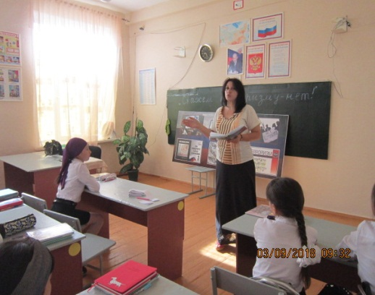
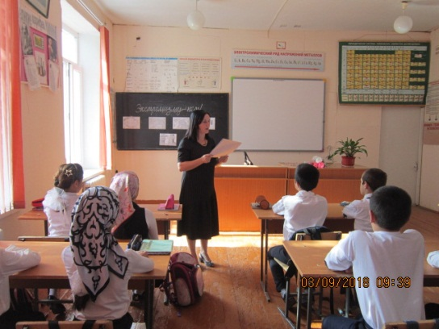
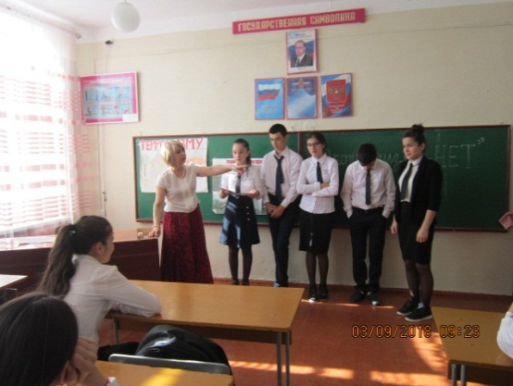

.

9 «Б» кл/рук. Килясханова У.Г. 5 «Б» кл/рук. Таштемирова Ш.Э. 5 «Г» кл/рук. Джамалутдинова З.
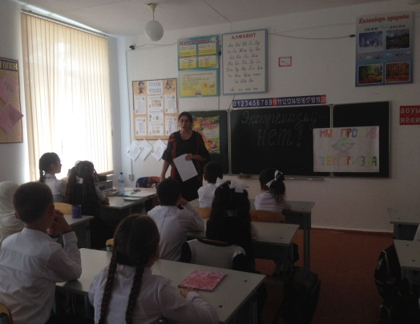
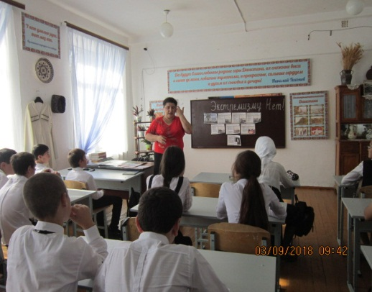
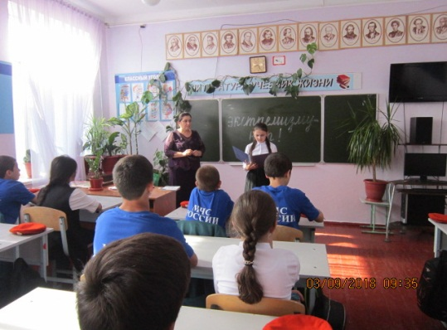

8 «А» кл/рук.телеева П.Д. 4 «А» кл/рук Акаева З.М. 8 «В» кл/рук Абдусаламова П.Х.
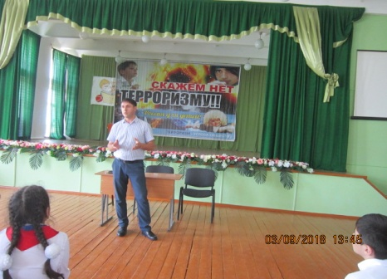
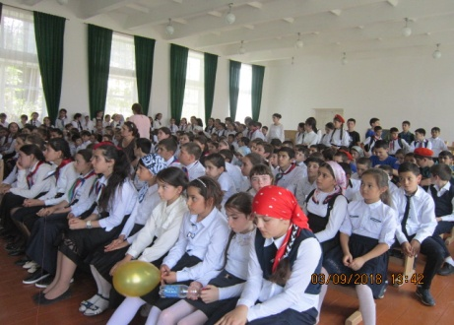
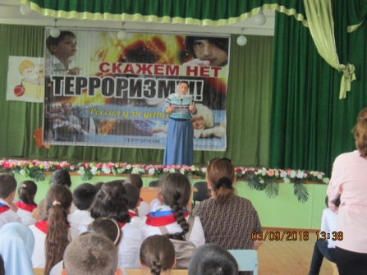
03.09.2018 года в актовом зале школы провели общешкольное мероприятие на тему «Ангелы Беслана» с учащимися 5х-7х классов, посвященный дню солидарности в борьбе с терроризмом. На мероприятие был приглашен, участник боевых действий Абдусаламов У.М. Открыла мероприятие учитель истории Акаева З.А. Умахан Мустафаевич и Зарема Алимовна рассказали о тех ужасах, через которые пришлось пройти учащимся и их родителям 1-го сентября 2004года. Эта трагедия никого не оставила равнодушным.

Мероприятие «Ангелы Беслана»
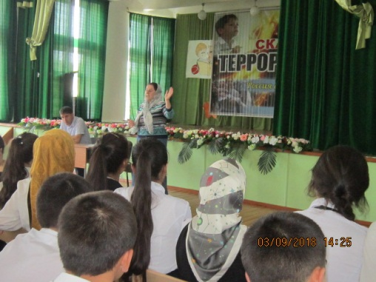
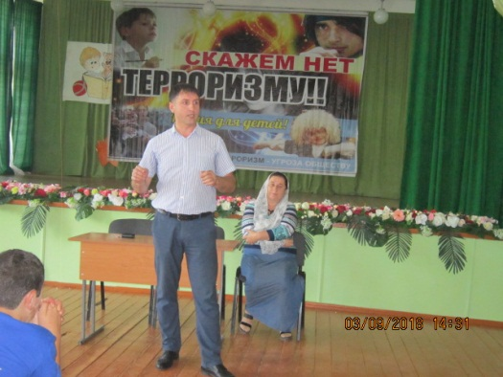
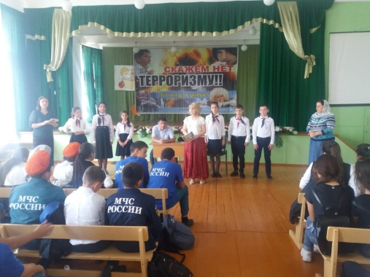
03.09.2018 года в актовом зале школы среди учащихся 8х-11 классов провели общешкольное мероприятие, посвященное разгрому международных террористов, вторгшихся в 1999 году в Дагестан. Открыла мероприятие заместитель директора по ВР Килясханова У.Г. Затем учитель истории Акаева З.А. рассказала о Героях нашего времени, о ребятах Буйнакского района и не только, которые погибли от рук террористов. На мероприятие был приглашен Абдусаламов У.М., который поделился своими впечатлениями о событиях в Ботлихе и в Чеченской республике, так как он является непосредственно участником событий в этих населенных пунктах.

Зам по ВР Килясханова У.Г. Учитель истории Акаева З.А. Участник горячих точек Абдусаламов А.М.
04.09.18 года героико – патриотические сектора 5х-11х классов вместе с учителем истории Акаевой З.А. и вожатой Казаватовой Н. Б. было организовано возложение цветов у памятника жертвам, погибшим от рук террористов.
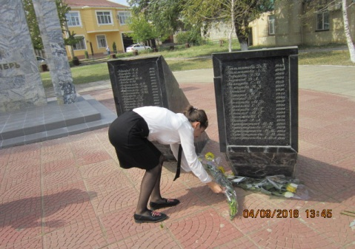
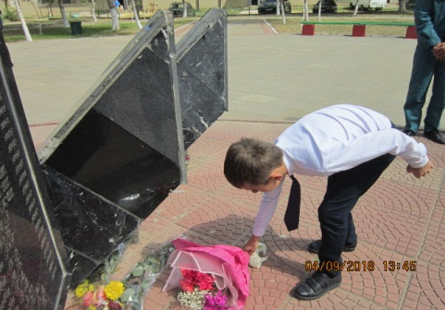
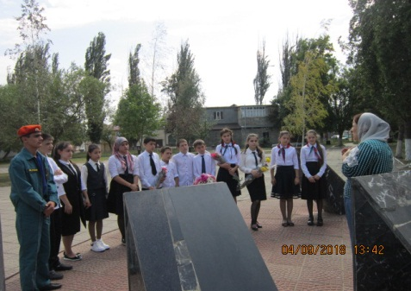

Возложение цветов у памятника жертвам теракта в г. Буйнакске.
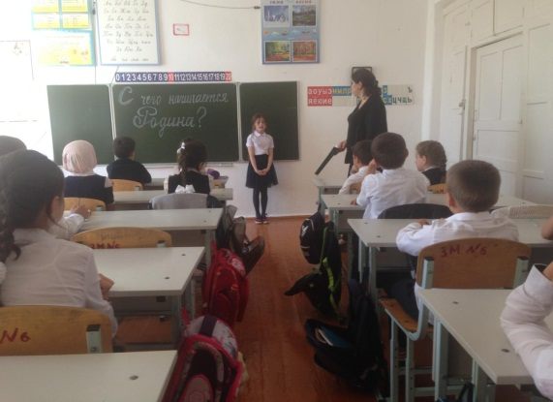
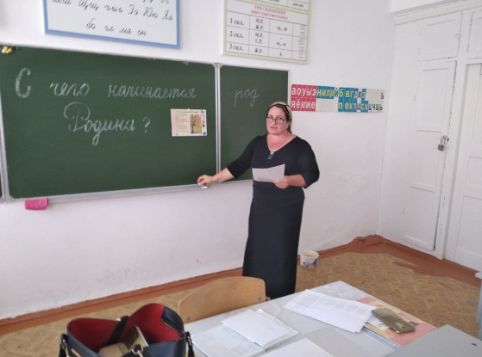
21.09 2018 года в 4 «А» классе, классный руководитель Акаева З.М. и в 4 «Б» классе, классный руководитель Ирасханова Р.Б. провели в своих классах классный час на тему: «С чего начинается Родина».

4 «А» кл/рук Акаева З.М. 4 «Б» кл/рук Ирасханова Р.Б.
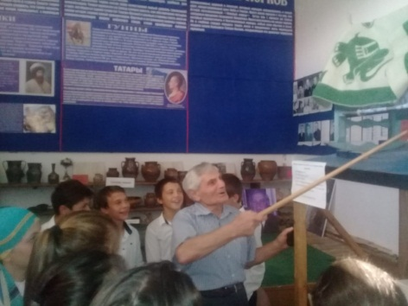
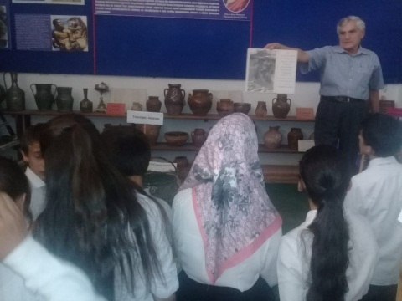
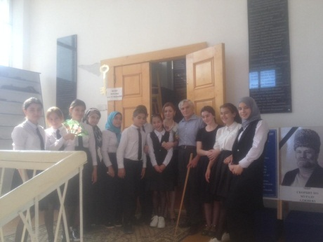
24.09.2018 года с учащимися 8 «Б» класса классным руководителем была организована поездка в с. Н.Казанище с целью посещения краеведческого музея, руководителем которого является Али Султангереевич

Учащиеся 8 «Б» класса в краеведческом музее в с. Н.Казанище.
25.0 9.2018 года с учащимися 8 «В» класса, классный руководитель Абдусаламова П.Х. организовала поездку в с. Н.Казанище с целью посещения краеведческого музея, которым руководит
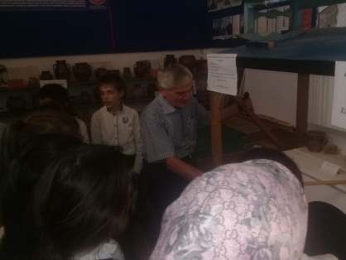
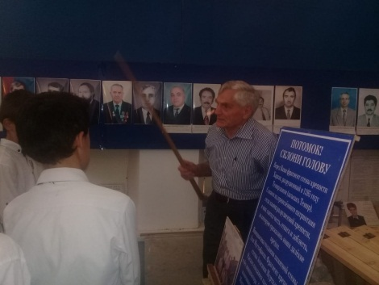
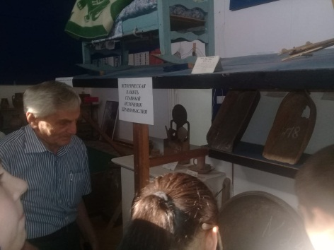

Краеведческий музей с.Н-Казанище
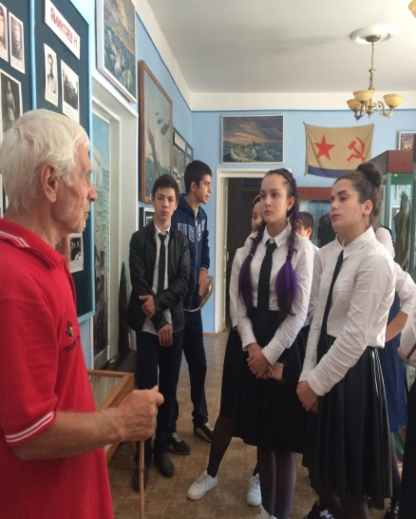
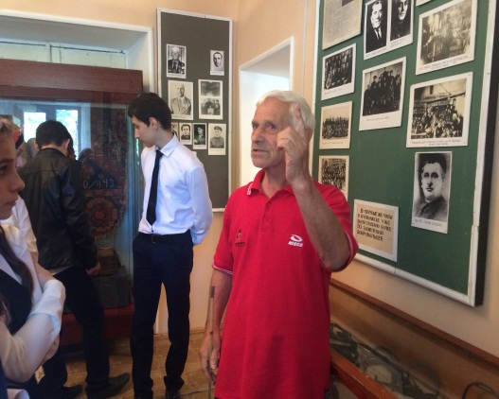
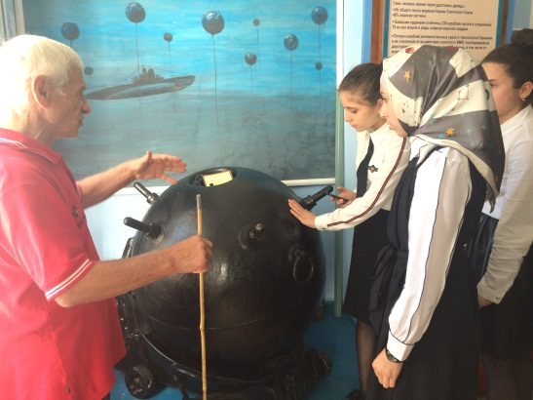
26.09.2018 года с учащимися 9 «Б» класса классным руководителем Килясхановой У.Г. была организована поездка в г. Буйнакск с целью посещения музея «Боевой славы». Директор музея Абдулла Абасович провел экскурсию по музею и дал очень интересную информацию по ВОВ, дети на стендах увидели фотографии свих односельчан.

Абдулла Абасович и учащиеся 9 «Б» класса в музее «Боевой славы».

Директор /Ш.Ш.Ибрагимова/

Справку составила зам по УВР /У.Г.Килясханова/

